***Міністерство освіти і науки України***

***Львівський національний університет імені Івана Франка***

***Факультет електроніки та комп’ютерних технологій***

***Кафедра системного проєктування***

***Звіт***

***про виконання лабораторної роботи №1***

***Встановлення та налаштування MpLabX IDE***

***Виконав***

***Студент групи ФеП-41***

***Струк Максим***

***Перевірив:***

***доц. Флюнт О.Є.***

***Львів 2023***

***Мета роботи:*** *навчитись виконувати вибір задачі машинного навчання, набору даних та методів вирішення поставленої задачі.*

***Завдання:***

*1. Завантажити відповідний інсталяційний файл з сайту www.microchip.com для своєї операційної системи*

*2. Виконуючи інструкції вказані в описі до MpLabX встановити інтегральне середовище розробки.*

*3. Вивчити основні основні вікна (н-д, регістри спеціального призначення) і команди меню, зокрема покрокове виконання програми.*

*4. Створити новий проект MPASM мікроконтролера PIC16F84A та зберегти його на диск.*

*5. Продемонструвати результат компіляцї асемблерівського коду з результатом у вигляді HEX коду програми,*

*6. Продемострувати покрокове виконання програмного коду з відображенням змін в регістрах та стан прапорців.*

*7. У звіті вказати тип компілятора асемблера, тип симулятора роботи мікроконтролера, обсяг зайнятої пам'яті мікроконтролера і ін.*

***Хід роботи:***

*1. Завантажив відповідний інсталяційний файл з сайту www.microchip.com для своєї операційної системи*

*2. Виконуючи інструкції вказані в описі до MpLabX встановити інтегральне середовище розробки.*

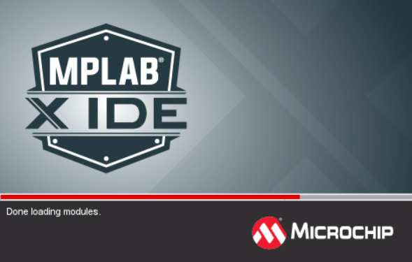

*3. Ознайомився з основними вікнами і команди меню, зокрема з покроковим виконанням програми.*

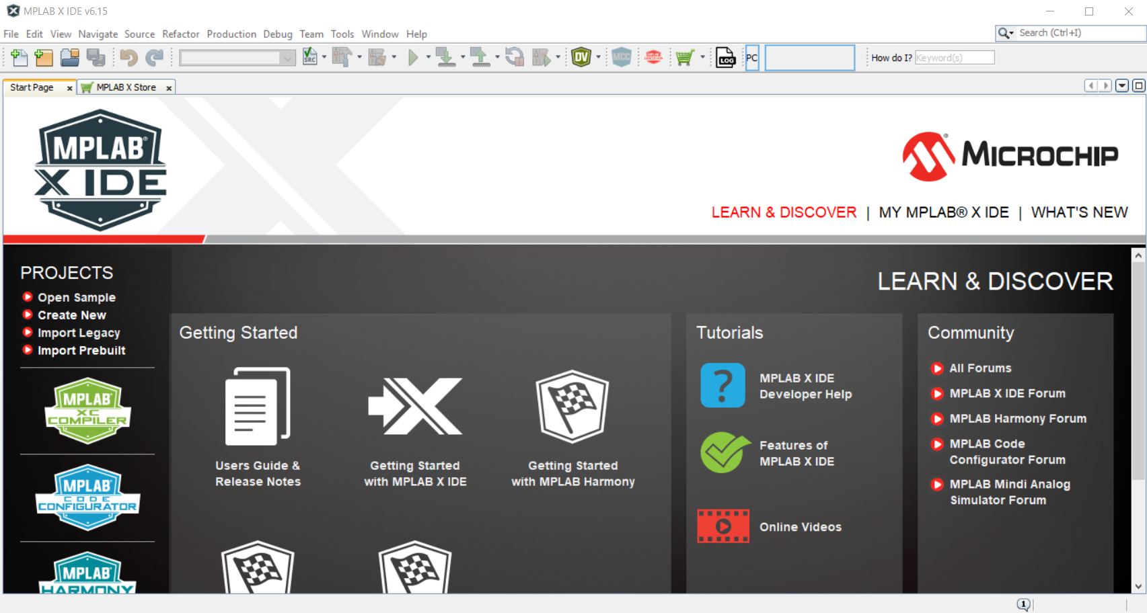

*4. Створити новий проект MPASM мікроконтролера PIC16F84A та зберегти його на диск.*

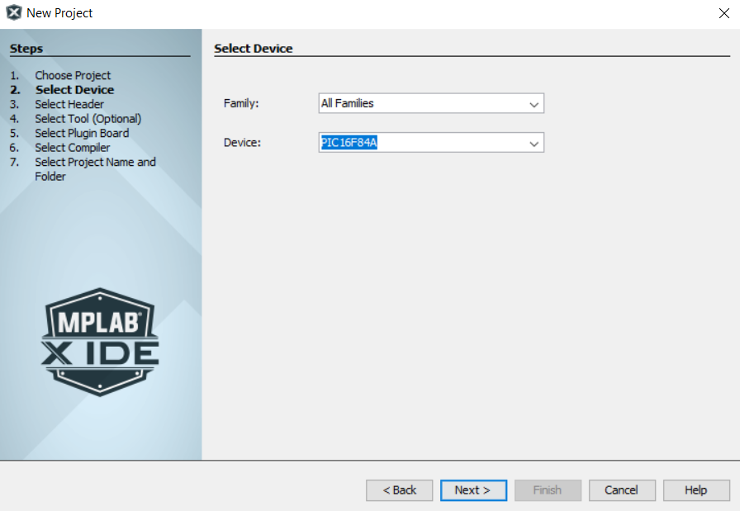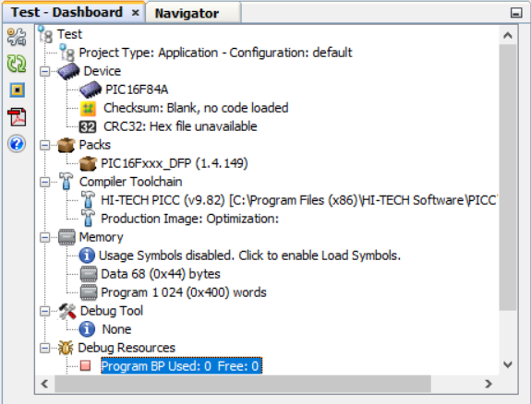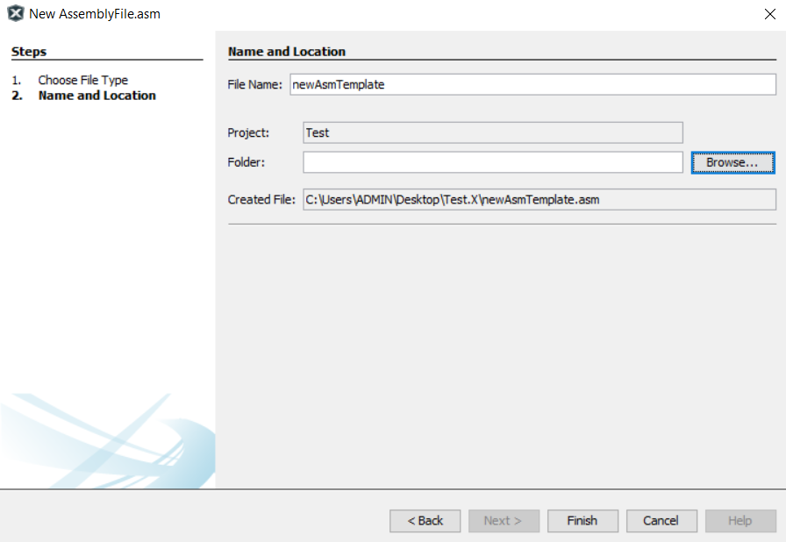

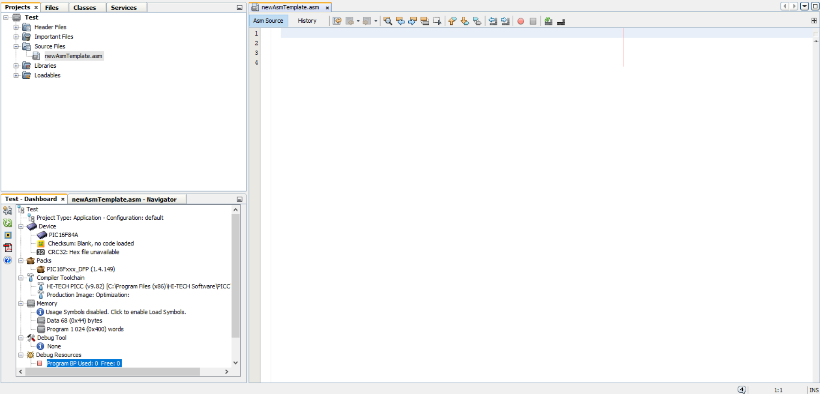

*5. Продемонструвати результат компіляцї асемблерівського коду з результатом у вигляді HEX коду програми.*

*6. Продемострувати покрокове виконання програмного коду з відображенням змін в регістрах та стан прапорців.*

*7. У звіті вказати тип компілятора асемблера, тип симулятора роботи мікроконтролера, обсяг зайнятої пам'яті мікроконтролера і ін.*

***Висновок****: Під час виконання цієї лабораторної роботи я закріпив знання з машинного навчання, а саме з кластеризації даних.*

***Додаток:***